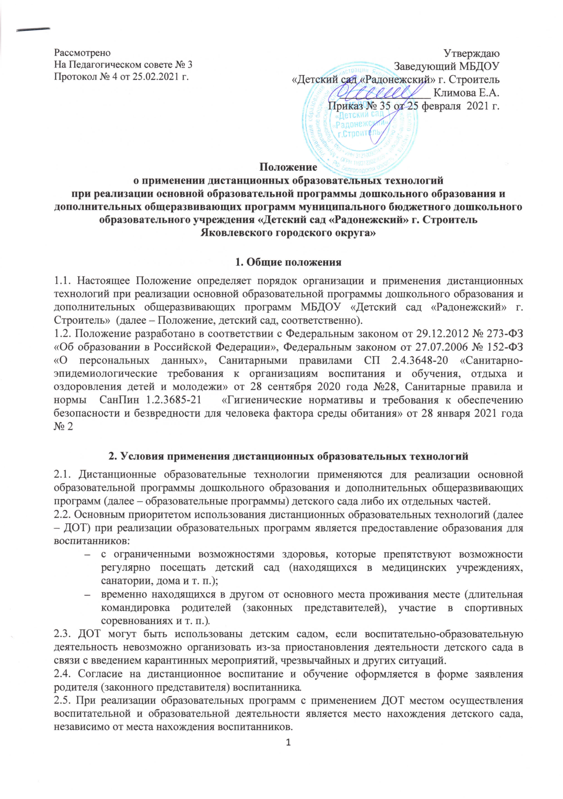
Рассмотрено  На Педагогическом совете № 3  Протокол № 4 от 25.02.2021 г. | Утверждаю  Заведующий МБДОУ  «Детский сад «Радонежский» г. Строитель  ________________ Климова Е.А.  Приказ № 35 от 25 февраля 2021 г.

Положение
о применении дистанционных образовательных технологий
при реализации основной образовательной программы дошкольного образования и дополнительных общеразвивающих программ муниципального бюджетного дошкольного образовательного учреждения «Детский сад «Радонежский» г. Строитель
Яковлевского городского округа»
1. Общие положения
1.1. Настоящее Положение определяет порядок организации и применения дистанционных технологий при реализации основной образовательной программы дошкольного образования и дополнительных общеразвивающих программ МБДОУ «Детский сад «Радонежский» г. Строитель» (далее – Положение, детский сад, соответственно).
1.2. Положение разработано в соответствии с Федеральным законом от 29.12.2012 № 273-ФЗ «Об образовании в Российской Федерации», Федеральным законом от 27.07.2006 № 152-ФЗ «О персональных данных», Санитарными правилами СП 2.4.3648-20 «Санитарно-эпидемиологические требования к организациям воспитания и обучения, отдыха и оздоровления детей и молодежи» от 28 сентября 2020 года №28, Санитарные правила и нормы СанПин 1.2.3685-21 «Гигиенические нормативы и требования к обеспечению безопасности и безвредности для человека фактора среды обитания» от 28 января 2021 года № 2
2. Условия применения дистанционных образовательных технологий
2.1. Дистанционные образовательные технологии применяются для реализации основной образовательной программы дошкольного образования и дополнительных общеразвивающих программ (далее – образовательные программы) детского сада либо их отдельных частей.
2.2. Основным приоритетом использования дистанционных образовательных технологий (далее – ДОТ) при реализации образовательных программ является предоставление образования для воспитанников:
- с ограниченными возможностями здоровья, которые препятствуют возможности регулярно посещать детский сад (находящихся в медицинских учреждениях, санатории, дома и т. п.);
- временно находящихся в другом от основного места проживания месте (длительная командировка родителей (законных представителей), участие в спортивных соревнованиях и т. п.).
2.3. ДОТ могут быть использованы детским садом, если воспитательно-образовательную деятельность невозможно организовать из-за приостановления деятельности детского сада в связи с введением карантинных мероприятий, чрезвычайных и других ситуаций.
2.4. Согласие на дистанционное воспитание и обучение оформляется в форме заявления родителя (законного представителя) воспитанника.
2.5. При реализации образовательных программ с применением ДОТ местом осуществления воспитательной и образовательной деятельности является место нахождения детского сада, независимо от места нахождения воспитанников.
3. Материально-техническое обеспечение реализации образовательных программ с применением дистанционных образовательных технологий
3.1. При реализации образовательных программ с применением ДОТ в детском саду обеспечиваются условия для функционирования электронной информационно-образовательной среды, включающей в себя электронные информационные ресурсы, совокупность информационных технологий, телекоммуникационных технологий, соответствующих технологических средств и гарантирующей освоение воспитанниками программ в полном объеме.
3.2. При реализации образовательных программ с использованием ДОТ используются:
- техническая и административная инфраструктура, платформа для структурированного и интерактивного воспитания и обучения, опирающегося на синхронные и асинхронные взаимодействия между группой и педагогическим составом;
- приёмные станции, в том числе сети Интернет;
- подключение к глобальной, национальной, региональной, локальной и (или) корпоративной компьютерной сети;
- электронный архив методических материалов;
- электронная библиотека и видеотека занятий.
3.3. Рабочее место воспитанника и педагогического работника должно состоять из:
- персонального компьютера с доступом к сети Интернет: операционная система не ниже Windows 7 и программное обеспечение: DirectX, Adobe Flash Player, Microsoft Explorer;
- компьютерной периферии: веб-камера; микрофон; наушники и (или) аудиоколонки;
- доступа в систему дистанционного взаимодействия по индивидуальному логину и паролю.
Педагогические работники могут применять для организации деятельности платформу Discord, Skype, Zoom.ru, TrueConf и другие программные средства, которые позволяют обеспечить доступ для каждого воспитанника.
4. Особенности реализации образовательных программ с применением дистанционных образовательных технологий
4.1. При реализации образовательных программ с применением ДОТ детский сад самостоятельно определяет соотношение объема занятий, проводимых путем непосредственного взаимодействия педагогических работников с воспитанниками, и занятий с применением ДОТ.
4.2. Педагогические работники обязаны заблаговременно сообщать через электронную почту родителям (законным представителям) воспитанников о проведении аудио- и видеоконференции, другого электронного занятия, в котором воспитанник принимает личное участие.
4.3. При планировании содержания воспитательно-образовательной деятельности педагогические работники должны соблюдать санитарно-эпидемиологические требования.
4.4. Занятия для воспитанников до пяти лет проводятся в аудиоформате без использования ребенком компьютера. Длительность непрерывной образовательной деятельности, организованной в аудиоформате, составляет:
- до 10 минут для воспитанников от 1,5 до 3 лет;
- до 15 минут – 3–4 лет;
- до 20 минут – 4–5 лет;
- до 25 минут – 5–6 лет;
- до 30 минут – 6–7 лет.
4.5. Занятия с использованием воспитанниками компьютера проводятся для детей от пяти лет и старше. Занятия проводятся до одного раза в день с непрерывной продолжительностью работы ребенка за компьютером:
- 10 минут для воспитанников от 5 лет;
- 15 минут – от 6 лет и старше.
Занятия проводятся до трех раз в неделю, в дни наиболее высокой работоспособности детей: во вторник, в среду и четверг.
5. Порядок оказания методической помощи родителям (законным представителям) при реализации детским садом дистанционных образовательных технологий
5.1. При осуществлении дистанционного обучения детский сад оказывает учебно-методическую помощь родителям (законным представителям) воспитанников, в том числе в форме индивидуальных консультаций, оказываемых дистанционно с использованием информационных и телекоммуникационных технологий по выбору педагогического работника.
5.2. Расписание индивидуальных и коллективных консультаций составляется педагогическим работником и направляется на электронную почту родителя (законного представителя) не позднее чем за один день до консультации.
При возникновении технических сбоев программного обеспечения, сети Интернет педагогический работник вправе выбрать любой другой способ оповещения о консультации (сотовая связь, мессенджеры).
6. Обязанности участников образовательных отношений при применении дистанционных образовательных технологий
6.1. Детский сад:
- обеспечивает доступ родителей (законных представителей) воспитанников, педагогических работников к учебно-методическому комплексу, позволяющему обеспечить освоение образовательной программы с использованием ДОТ;
- устанавливает порядок и формы доступа к используемым информационным ресурсам при реализации образовательных программ с использованием ДОТ;
- организует повышение квалификации педагогических работников для обеспечения использования ДОТ при реализации образовательных программ.
6.2. Родители (законные представители) воспитанников:
- регистрируются в информационных ресурсах;
- выполняют все задания, используя материалы, размещенные педагогическими работниками.

